Fingervirka en orm
Psst! Visste du att öglorna i en fingervirkning kallas för maskor på slöjdspråk?
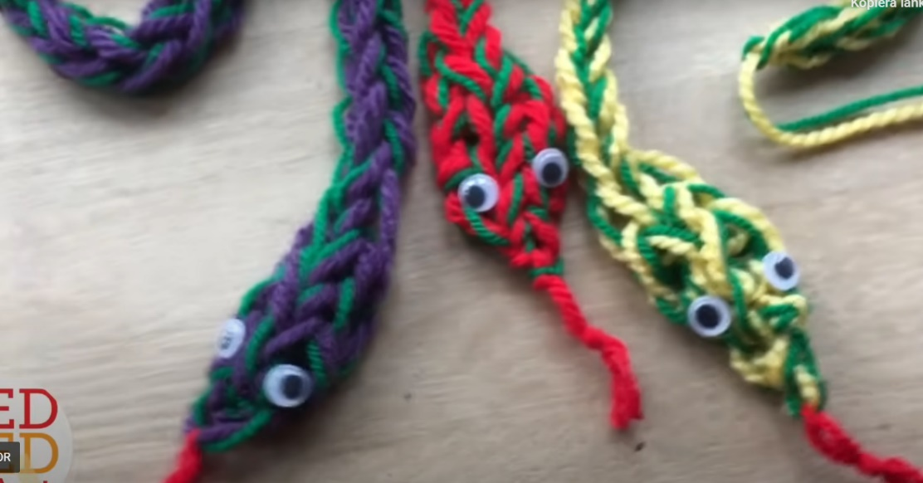

- Välj 2 ullgarner. Du ska fingervirka med båda samtidigt så ormen blir tjockare.
- Fingervirka på 2 fingrar (på långfinger och ringfinger) så långt som du vill ha din orm
- Forma huvudet:
- Snurra garnet runt pekfinger och lillfinger och fingervirka på alla 4 fingrar tills huvudet är så stort som du vill ha det.
- Flytta över de 2 yttersta öglorna (maskorna) till mittenfingrarna och fingervirka dem. Nu har du bara 2 maskor igen.
- Fingervirka 1 gång på de två maskorna.
- Lyft över maskan från ringfingret till långfingret och fingervirka den.
Nu har du bara 1 maska kvar.
- Maska av: Klipp av garnet ca 10 cm från fingrarna. Dra garnet igenom den sista maskan.
- Fäst trådar: Pilla in garnändarna i fingervirkningen för att det inte ska gå upp.
- Limma på ögon med limpistol och knyt fast en tunga av garn.

Klart!

